Pozvánka na Smrk
Zveme Vás na již tradiční výpravu přes nejvyšší horu Jizerských hor, kterou začíná rok společné oddílové činnosti. Čas návratu pěší skupiny berte, prosím, pouze jako orientační. Je možné, že se třeba o půl hodinku zpozdíme. Vše záleží na rychlosti naší chůze. Nejmladší členové oddílu a ti, kteří se nebudou na poněkud delší túru cítit, mohou jet do Liberce vlakem z Bílého Potoka. Ostatní vytrvalci poťapou do Lidových sadů pěšky. Dohoda o způsobu návratu dětí proběhne na srazu za přítomnosti rodičů. Pokud svou ratolest na nádraží nedoprovodíte, dohodněte se, prosím, předem, kterou variantu návratu zvolíte. Děkujeme.

Sraz: sobotu 6. 9. 2014 v 8:00 na ČD

Návrat (pěšky): 6. 9. 2014 mezi 18. a 19. hodinou do Lidových sadů

Návrat (vlakem z Bílého Potoka): 17:25 na nádraží ČD

S sebou: 70 Kč, jídlo a pití na celý den, KPZ, uzlák, nůž, šátek, papír, tužku, pláštěnku, dobré boty na chození, teplé oblečení (na Smrku je většinou zima - čepice a rukavice se hodí), stezku, přijímací a nováčkovskou zkouškou.
Kontaktní osoba – Klíšťák (Vojtěch Dlask), tel.: 728 299 301, email.: Vojtech.Dlask@seznam.cz

Vyhlašujeme soutěž o 1. Mustang roku!!! Vaším úkolem bude na výpravu přinést…
CO NEJZBYTEČNĚJŠÍ VĚC !!!

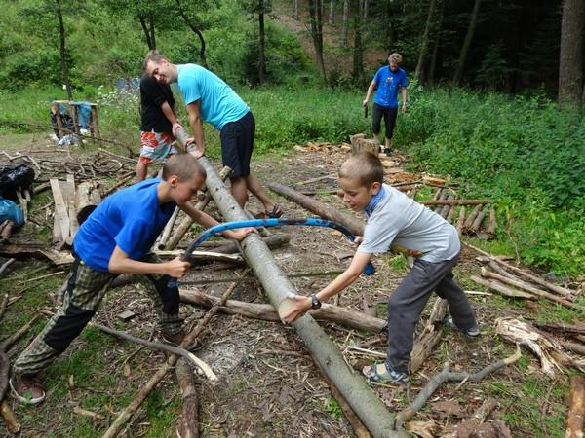
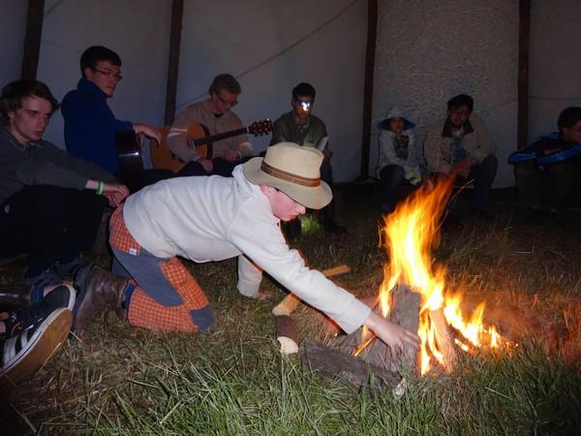
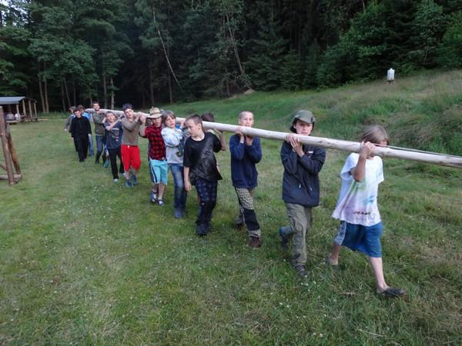
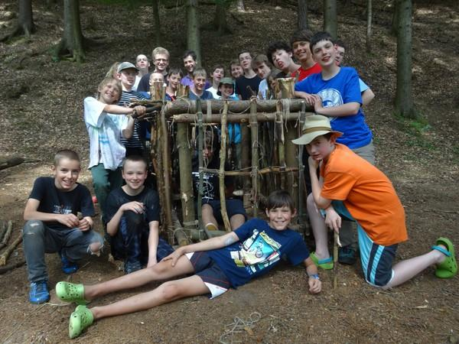
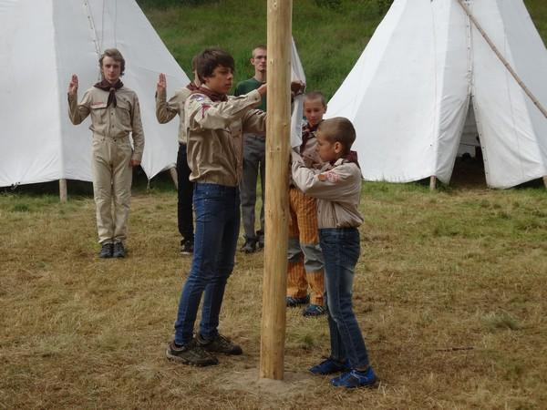
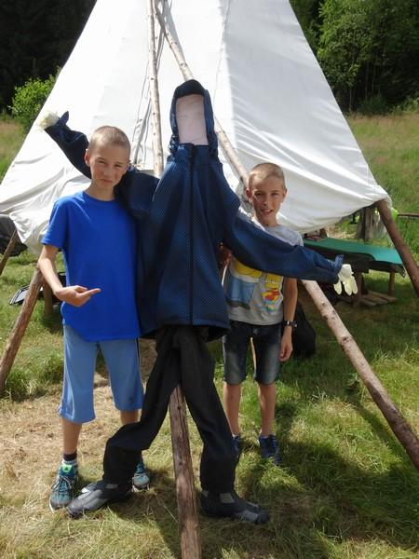
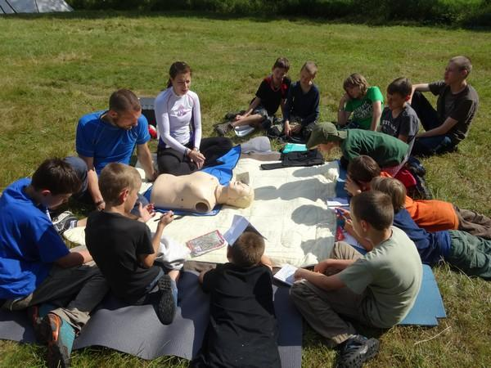
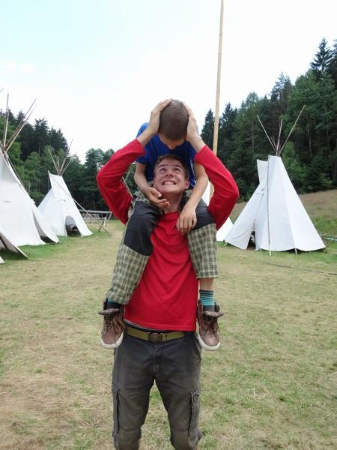
….takové malé zavzpomínání na…
TÁBOR 2014

